

**PRÉNOM**

**COMPÉTENCES**

**LANGUES**

**DIPLOMAS Y HOBBIES**

**Formaciones :** Diplomados, Congresos, xxxxxxxxxx xxxxxx xxxxxxxxx xxxxxxxxxxxxxxxxx

**Hobbies:** xxxxxxxxxxxxxxxxxxxxxxxxxxxxxx





prenom.nom@gmail.com

NOM



06 06 06 06 06



Ville - Pays

Poste Occupé/Recherché

**PROFIL**

**EXPÉRIENCE PROFESSIONNELLE**

Xxxxxxxx xxxxx xxxx xxxxxxx xxxxx xxxx xxxxxx xxxxxxxxx xxxxxxx xxxxxxxxxxx. Xxxxxxxx xxxxxx xxxxx xxxxxxxxx xxxxxxxxxx xxxxxxxx xxx xxxxx xxxxxx.

**NOM DE L’ENTREPRISE |** Poste occupé

20XX – 20XX

Tâches réalisées :

* Xxxxxxxxxxxxxxxxxxxxxxxxxxxxxxxxxxxxxxxxxxxxxxxxx
* Xxxxxxxxxxxxxxxxxxxxxxxxxxxxxxxxxxxxxxxxxxxxxxxxx
* Xxxxxxxxxxxxxxxxxxxxxxxxxxxxxxxxxxxxxxxxxxxxxxxxx
* Xxxxxxxxxxxxxxxxxxxxxxxxxxxxxxxxxxxxxxxxxxxxxxxxx

**NOM DE L’ENTREPRISE |** Poste occupé

20XX – 20XX

Tâches réalisées :

* Xxxxxxxxxxxxxxxxxxxxxxxxxxxxxxxxxxxxxxxxxxxxxxxxx
* Xxxxxxxxxxxxxxxxxxxxxxxxxxxxxxxxxxxxxxxxxxxxxxxxx
* Xxxxxxxxxxxxxxxxxxxxxxxxxxxxxxxxxxxxxxxxxxxxxxxxx

**NOM DE L’ENTREPRISE |** Poste occupé

20XX – 20XX

Tâches réalisées :

* Xxxxxxxxxxxxxxxxxxxxxxxxxxxxxxxxxxxxxxxxxxxxxxxxx
* Xxxxxxxxxxxxxxxxxxxxxxxxxxxxxxxxxxxxxxxxxxxxxxxxx
* Xxxxxxxxxxxxxxxxxxxxxxxxxxxxxxxxxxxxxxxxxxxxxxxxx

Word

Excel

Photoshop

Google Drive

Adobe

Xxxxxxxxxxxxxxx

©AZURIUS – Modeles-de-cv,com

**Diplôme xxxxxxxxxxxxxxxxxxxxxxxxxxxx**

*Université ou école*

20XX – 20XX

**Diplôme xxxxxxxxxxxxxxxxxxxxxxxxxxxx**

*Université ou école*

20XX – 20XX

**Diplôme xxxxxxxxxxxxxxxxxxxxxxxxxxxx**

*Université ou école*

20XX – 20XX

**FORMATION**

Anglais

Allemand

Espagnol

Cher(e) Candidat(e)

Augmente tes chances de trouver un travail rapidement en [**téléchargeant gratuitement notre Guide de l’Entretien d’Embauche**](https://www.modeles-de-cv.com/telecharger-ebook/?utm_source=Word_Doc&utm_medium=Model_CV_Link&utm_campaign=MDC_Downloads), contenant toutes les ressources nécessaires pour réussir ton entretien.

[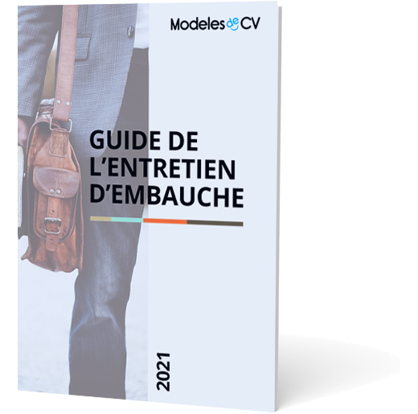](https://www.modeles-de-cv.com/telecharger-ebook/?utm_source=Word_Doc&utm_medium=Model_CV_Link&utm_campaign=MDC_Downloads)**🡺 Télécharger le Guide Complet :** [**https://www.modeles-de-cv.com/telecharger-ebook/**](https://www.modeles-de-cv.com/telecharger-ebook/?utm_source=Word_Doc&utm_medium=Model_CV_Link&utm_campaign=MDC_Downloads)

Tu auras certainement besoin d’accompagner ton CV d’une **Lettre de motivation** :

* [Lettre de Motivation Simple](https://www.modeles-de-cv.com/lettre-de-motivation-simple/?utm_source=Word_Doc&utm_medium=Model_CV_Link&utm_campaign=MDC_Downloads)
* [+ Exemples de Lettre de Motivation](https://www.modeles-de-cv.com/exemples-lettre-de-motivation/?utm_source=Word_Doc&utm_medium=Model_CV_Link&utm_campaign=MDC_Downloads)
* [Comment Faire une bonne Lettre de Motivation](https://www.modeles-de-cv.com/comment-faire-une-lettre-de-motivation/?utm_source=Word_Doc&utm_medium=Model_CV_Link&utm_campaign=MDC_Downloads)

**COPYRIGHT - VEUILLEZ LIRE CE MESSAGE**

©Ces modèles de CV et lettres gratuits sont la propriété d'AZURIUS S.L. Vous pouvez les télécharger et les modifier librement pour votre usage personnel et à des fins non commerciales seulement. Ces modèles, exemples et leurs dérivés ne peuvent en aucun cas être revendus. Ces documents, ou toute partie de ceux-ci ne peuvent être copiés, reproduits, distribués, utilisés ou réaffichés dans d'autres sites web sans le consentement préalable et écrit d’AZURIUS S.L.

N'oubliez pas de supprimer cette information copyright avant de modifier et d'imprimer votre CV. Pour toute question, écrivez à contact@modeles-de-cv.com.

Découvrez plus de modèles de CV sur [www.modeles-de-cv.com](https://www.modeles-de-cv.com/?utm_source=Word_Doc&utm_medium=Model_CV_Link&utm_campaign=MDC_Downloads)